|  |  |
| --- | --- |
| БЮЛЛЕТЕНЬ | **Учредитель**: Совет депутатов Молвотицкого  сельского поселения  **24 декабря 2014 года**  ***№ 17*** |

**Официальный вестник**

**Молвотицкого сельского поселения**

|  |  |  |  |  |
| --- | --- | --- | --- | --- |
| Официальный  вестник  Молвотицкого сельского поселения | Наш адрес:  175340  Марёвский район  с. Молвотицы  ул. Школьная д.14 | ТЕЛЕФОН  Редактора  8(816 63)22-371 | Тираж 14 экз.  Подписано в печать  23.12.2014  Бесплатно | Главный редактор  Глава сельского поселения  **Н.В.Никитин** |

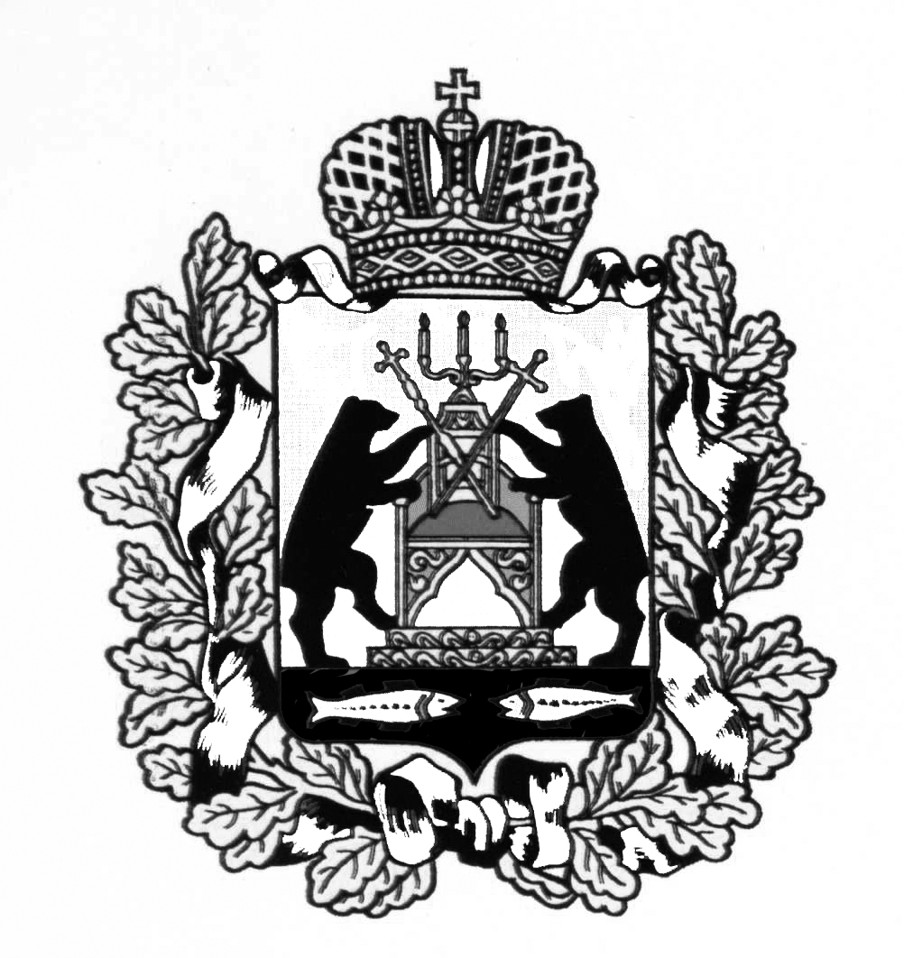

АДМИНИСТРАЦИЯ МОЛВОТИЦКОГО СЕЛЬСКОГО ПОСЕЛЕНИЯ

П О С Т А Н О В Л Е Н И Е

05.12.2014 № 67

с. Молвотицы

О признании утратившим силу постановления

Администрации сельского поселения от 20.02. 2014 N 8

Администрация Молвотицкого сельского поселения ПОСТАНОВЛЯЕТ:

1.Признать утратившим силу постановление Администрации Молвотицкого сельского поселения от 20.02. 2014 N 8 «Об утверждении Положения о порядке передачи подарков, полученных в связи с протокольными мероприятиями, служебными командировками и другими официальными мероприятиями Главой Администрации Молвотицкого

сельского поселения»

2. Опубликовать постановление в бюллетене «Официальный вестник Молвотицкого сельского поселения» и разместить на официальном сайте в информационно-телекоммуникационной сети «Интернет».

Глава

сельского поселения Н.В.Никитин



АДМИНИСТРАЦИЯ МОЛВОТИЦКОГО СЕЛЬСКОГО ПОСЕЛЕНИЯ

П О С Т А Н О В Л Е Н И Е

08.12.2014 № 68

с. Молвотицы

Об утверждении Положения о порядке предоставления в прокуратуру Марёвского района нормативных правовых актов и проектов нормативных правовых актов для проведения антикоррупционной экспертизы

В целях реализации положений ст. 3 Федерального закона от 17.07.2009 N 172-ФЗ «Об антикоррупционной экспертизе нормативных правовых актов и проектов нормативных правовых актов» и статьи 9.1 Федерального закона «О прокуратуре Российской Федерации» Администрация Молвотицкого сельского поселения ПОСТАНОВЛЯЕТ:

Утвердить прилагаемое Положение о порядке предоставления в прокуратуру Марёвского района нормативных правовых актов и проектов

нормативных правовых актов Администрации сельского поселения

для проведения антикоррупционной экспертизы.

2. Постановление вступает в силу после его официального опубликования.

3. Опубликовать настоящее постановление в газете «Официальный вестник Молвотицкого сельского поселения» и разместить на официальном сайте Администрации Молвотицкого сельского поселения в информационно-телекоммуникационной сети «Интернет».

Глава

сельского поселения Н.В.Никитин

Утверждено

Постановлением Администрации

Молвотицкого сельского поселения

От 08.12. 2014 г. № 68

Положение

о порядке предоставления в прокуратуру Марёвского района нормативных правовых актов и проектов нормативных правовых актов для проведения антикоррупционной экспертизы.

1. ОБЩИЕ ПОЛОЖЕНИЯ

Настоящее Положение определяет порядок предоставления в прокуратуру Марёвского района принятых нормативных правовых актов и

проектов нормативных правовых актов Администрации Молвотицкого поселения в целях реализации полномочий по проведению антикоррупционной экспертизы, возложенных на органы прокуратуры Федеральным законом от 17.07.2009 N 172 ФЗ «Об антикоррупционной экспертизе нормативных правовых актов и проектов нормативных правовых актов» и ст. 9.1 Федерального закона «О прокуратуре Российской Федерации».

2. ПОРЯДОК ПРЕДОСТАВЛЕНИЯ В ПРОКУРАТУРУ МАРЁВСКОГО РАЙОНА ПРОЕКТОВ НОРМАТИВНЫХ ПРАВОВЫХ АКТОВ ДЛЯ ПРОВЕДЕНИЯ АНТИКОРРУПЦИОННОЙ ЭКСПЕРТИЗЫ

Проекты нормативных правовых актов (далее - проекты НПА) предоставляются в прокуратуру района не позднее чем за 10 рабочих дней до планируемой даты их рассмотрения и принятия, а нормативных правовых актов (далее - НПА) в течение 10 рабочих дней со дня их принятия.

Днем поступления проекта НПА в прокуратуру района является день его регистрации в канцелярии прокуратуры.

Обязанность по обеспечению направления в прокуратуру района НПА (проектов НПА) в установленные сроки возлагается на ответственное должностное лицо, которое организует процесс их направления в прокуратуру района, осуществляет контроль за соблюдением сроков их направления, ведет учет направленных в прокуратуру НПА (проектов НПА) а также заключений на проекты НПА и, в установленных Федеральным законом от 17.07.2009 N 172-ФЗ «Об антикоррупционной экспертизе нормативных правовых актов и проектов нормативных правовых актов» и ст. 9.1 Федерального закона «О прокуратуре Российской Федерации» случаях, ведет учет поступивших из прокуратуры района требовании прокурора об изменении нормативного правового акта.

НПА (проекты НПА) предоставляются в прокуратуру района на бумажном носителе за подписью главы Администрации. Дополнительно в случае наличия технической возможности проекты НПА предоставляются в электронной форме.

В случае поступления из прокуратуры отрицательного заключения на проект НПА проект дорабатывается в соответствии с заключением прокурора, приводится в соответствие с действующим законодательством и повторно направляется в прокуратуру для антикоррупционной и правовой экспертизы.

3. ПРОВЕДЕНИЕ СВЕРКИ С ПРОКУРАТУРОЙ

Ежемесячно, не позднее последнего рабочего дня текущего месяца, ответственным должностным лицом, в прокуратуру района предоставляются (раздельно) реестры направленных в текущем месяце в прокуратуру района НПА и проектов НПА. Реестры должны быть подписаны Главой Администрации.

4. ОТВЕТСТВЕННОСТЬ ЗА НЕИСПОЛНЕНИЕ НАСТОЯЩЕГО ПОЛОЖЕНИЯ

За нарушение настоящего Положения должностное лицо, ответственное за предоставления в прокуратуру района НПА (проектов НПА) несет ответственность в соответствии с законодательством.

______________________



АДМИНИСТРАЦИЯ МОЛВОТИЦКОГО СЕЛЬСКОГО ПОСЕЛЕНИЯ

ПОСТАНОВЛЕНИЕ

11.12.2014. № 69

с. Молвотицы

О внесении изменений в постановление Администрации сельского поселения от 13.08.2014 № 35

Внести изменения в постановление Администрации Молвотицкого сельского поселения от 13.08.2014 № 35 «Об утверждении муниципальной программы Молвотицкого сельского поселения «Повышение эффективности бюджетных расходов Молвотицкого сельского поселения на 2014-2016 годы» Администрация Молвотицкого сельского поселения ПОСТАНОВЛЯЕТ:

Изложить раздел 4 в следующей редакции:

«4. Объемы и источники финансирования муниципальной программы в целом и по годам реализации (тыс. руб.): 35926 руб.

|  |  |  |  |  |  |
| --- | --- | --- | --- | --- | --- |
| Год | Источник финансирования | | | | |
| областной бюджет | федеральный бюджет | Бюджет поселения | внебюджетные средства | всего |
| 1 | 2 | 3 | 4 | 5 | 6 |
| 2014 | 33926.0 | - | 2000.0 | - | 35926.0 |
| 2015 | - | - | - | - | - |
| 2016 | - | - | - | - | - |
| Итого | 33926.0 | - | 2000.0 | - | 35926.0 |

«

1. **Раздел 5. Мероприятия муниципальной программы, пункт 3 подпункт 3.2 в следующей редакции:**

|  |  |  |  |  |  |  |  |  |  |  |  |  |
| --- | --- | --- | --- | --- | --- | --- | --- | --- | --- | --- | --- | --- |
| 3.2 | Приобретение  Технических  средств, компьютерной  техники и лицензионного  программного обеспечения | Администрация  поселения | 2015-  2016  годы | 1.3.1 | Областной бюджет | 33926.0 | - | - | Областной бюджет | 33926.0 | - | - |
| Бюджет поселения | 2000.0 | - | - | Бюджет поселения | 2000.0 |  |  |

3. Опубликовать настоящее постановление в газете «Официальный вестник Молвотицкого сельского поселения» и разместить на официальном сайте Администрации Молвотицкого сельского поселения в информационно-телекоммуникационной сети «Интернет», постановление вступает в силу с 01 января 2014 года.

4. Контроль за исполнением постановления оставляю за собой.

**Глава**

**сельского поселения** **Н.В.Никитин**



**АДМИНИСТРАЦИЯ МОЛВОТИЦКОГО СЕЛЬСКОГО ПОСЕЛЕНИЯ**

ПОСТАНОВЛЕНИЕ

19.12.2014 № 71

с. Молвотицы

**Об утверждении стоимости услуг, предоставляемых согласно гарантированному перечню услуг по погребению**

В соответствии с пунктом 22 ч. 1 статьи 14 Федерального закона от 6 октября 2003 года № 131-ФЗ «Об общих принципах организации местного самоуправления в Российской Федерации», постановлением Правительства Российской Федерации от 12 октября 2010 года № 813 « О сроках индексации предельного размера стоимости услуг, предоставляемых согласно гарантированному перечню услуг по погребению, подлежащей возмещению специализированной службе по вопросам похоронного дела, а также предельного размера социального пособия на погребение», федеральным законом от 01 декабря 2014 года № 384-ФЗ « О Федеральном бюджете на 2015 год и на плановый период 2016 и 2017 годов» Администрация Молвотицкого сельского поселения **ПОСТАНОВЛЯЕТ:**

1. Утвердить прилагаемую стоимость услуг, предоставляемых согласно гарантированному перечню услуг на погребение в сумме 5277,28 (пять тысяч двести семьдесят семь рублей 28 копеек).

2. Данное постановление распространяется на правоотношения, возникшие с 1 января 2015 года.

3.Опубликовать постановление в бюллетене «Официальный вестник Молвотицкого сельского поселения» и разместить на официальном сайте Администрации сельского поселения в информационно-телекоммуникационной сети Интернет.

Глава

сельского поселения Н.В. Никитин

**УТВЕРЖДЕНО:**

постановлением Администрации

Молвотицкого сельского поселения

от 19.12.2014 № 71

**СТОИМОСТЬ УСЛУГ**

предоставляемых согласно гарантированному перечню услуг

по погребению

|  |  |  |
| --- | --- | --- |
| **Наименование услуги** | **Единица измерения** | **Стоимость (руб.)** |
| Оформление документов, необходимых для погребения | 1 заказ | 124=49 |
| Предоставление и доставка гроба и других предметов, необходимых для погребения | 1 заказ | 3147=07 |
| Перевозка тела (останков) умершего на кладбище | 1 заказ | 622=40 |
| Погребение | 1 заказ | 1383=32 |
| **Всего по гарантированному перечню услуг** | **1 заказ** | **5277=28** |

**ИТОГОВЫЙ ДОКУМЕНТ**

**По результатам публичных слушаний, проведенных 19 декабря 2014 года в Администрации Молвотицкого сельского поселения по проектам бюджета и прогноза социально-экономического развития Молвотицкого сельского поселения на 2015 год и плановый период 2016-2017 годов.**

Количество присутствовавших – 8 человек.

В ходе проведенных публичных слушаний замечаний и предложений не поступило.

Пр**едседатель публичных слушаний Н.В.Никитин**

**Секретарь публичных слушаний М.А.Смирнова**